新 书 推 荐
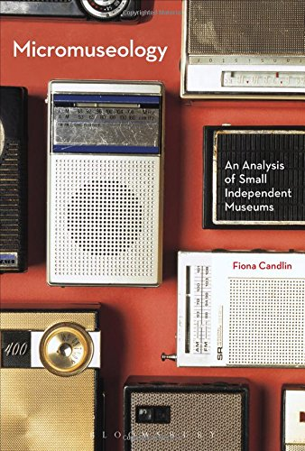
中文书名：《微型博物馆学》
英文书名：Micromuseology
作 者：Fiona Candlin
出 版 社：Bloomsbury Academic
代理公司：ANA/Alina Lin
页 数：240页
出版时间：2015年11月
代理地区：中国大陆、台湾
审读资料：电子稿
类 型：社会科学

内容简介：

如果以老式无线博物馆或巫术博物馆为例，而不是以大英博物馆或卢浮宫为例，我们对博物馆的理解会发生什么样的变化？尽管在英国、欧洲、北美有成千上万家单一主题的小型独立博物馆，但博物馆研究的对象几乎完全集中在大型博物馆。

在这本极具开创性的新书中，菲欧娜·坎德林揭示了微型博物馆如何对一系列人们先入为主的观念发起挑战，比如“博物馆是什么”和“它们是如何运作的”。

作者以对50多家微型博物馆的实地调查和深入分析为基础，展示了它们在策展模式、解说词撰写、访客体验等方面与大型博物馆的巨大差别，从全新角度考察它们的显示手法、藏品、建筑和公共空间。

作为第一部探讨这一主题的著作，《微型博物馆学》提供了一个很好的平台，供读者从根本上重新思考博物馆研究领域的重要争论。本书旨在彻底改变博物馆研究领域的现状，是博物馆研究、人类学、物质文化研究、视觉文化等领域的学生和研究人员的必读书。

作者简介：

菲欧娜·坎德林（Fiona Candlin）是英国伦敦大学伯贝克学院的博物馆研究高级讲师。

媒体评价：

“可不要被貌不惊人的书名给骗了！坎德林不仅提供了“针对小型独立博物馆的分析”，还鼓励博物馆研究者重新思考其主要研究对象。这本书是游记和民族志的完美结合，介绍了她提出的“微型博物馆学”，还提供了一套学术研究的新方法。读完这本书后，人们可能会问：“博物馆研究到底是什么？”
----拉福德·甘恩斯（Raiford Guins），美国石溪大学

谢谢您的阅读！
请将回馈信息发至：林凤娇 (Alina Lin)
安德鲁 · 纳伯格联合国际有限公司北京代表处
北京市海淀区中关村大街甲59号中国人民大学文化大厦1705室
邮编：100872
电话：010-88810959
传真：010-82504200
Email：alina@nurnberg.com.cn
网址: http://www.nurnberg.com.cn
微博：http://weibo.com/nurnberg
豆瓣小站：http://site.douban.com/110577/
微信订阅号：ANABJ2002

